

**Controle do IoTDoc - documentação geral do projeto**

**Histórico de revisões**

| **Data** | **Autor** | **Versão** | **Resumo da atividade** |
| --- | --- | --- | --- |
| 18/10/2022 | Gabriela Morais | 1.0 | Inserção de tópicos 1.3.1.1, 1.3.1.2, 1.3.1.3 e 1.3.1.4. |
| 18/10/2022 | Emanuele Lacerda Morais Martins | 1.1 | Inserção de textos relativos aos tópicos 1.3.2, 1.3.3, 1.3.4, 1.3.5, 1.4.1 e 1.4.2. |
| 18/10/2022 | Gabriel Nascimento | 1.2 | Inserção de textos relativos aos tópicos 1.1, 1.2, 1.2.1 e 1.2.2. |
| 04/11/2022 | Lucas Henrique | 2.0 | Inserção dos tópicos 1.4.4, 2.2, 2.2.1 |
| 05/11/2022 | Emanuele Lacerda Morais Martins | 2.1 | Refinamento de tópicos inseridos |

**Sumário**

**1. Definições Gerais** **4**

1.1. Parceiro de Negócios 4

1.2. Definição do Problema e Objetivos (sprint 1) 4

1.2.1. Problema 4

1.2.2. Objetivos 4

1.3. Análise de Negócio (sprint 1) 5

1.3.1. Contexto da indústria 5

1.3.1.1 Modelo da indústria 5

1.3.1.2 Principais players 5

1.3.1.3 Modelo de negócio 5

1.3.1.4 Tendências acerda do problema tratado 5

1.3.2. Análise SWOT 7

1.3.3. Planejamento Geral da Solução 9

1.3.4. Value Proposition Canvas 9

1.3.5. Matriz de Riscos 10

1.4. Análise de Experiência do Usuário 11

1.4.1. Personas 11

1.4.2. Jornadas do Usuário e/ou Storyboard 14

1.4.3. User Stories 15

1.4.4. Protótipo de interface com o usuário 17

(sprint 2) 17

**2. Arquitetura da solução** **18**

2.1. Arquitetura versão 1 (sprint 1) 18

2.2. Arquitetura versão 2 (sprint 2) 21

2.3. Arquitetura versão 3 (sprint 3) 22

**3. Situações de uso** **23**

(sprints 2, 3, 4 e 5) 23

3.1. Entradas e Saídas por Bloco 23

3.2. Interações 24

**Anexos** **25**

# 1. Definições Gerais

## 1.1. Parceiro de Negócios

A Beacon School foi inaugurada em 2010 e é reconhecida pela International Baccalaureate Organization como IB World School, hoje a escola contempla desde o ensino infantil ao ensino médio. O colégio proporciona aos alunos uma educação internacional genuinamente bilíngue, mas que ao mesmo tempo valoriza suas raízes brasileiras. Além disso, ela incentiva que seus alunos utilizem tecnologia como forma de aprendizado, por isso conta com o apoio de aparelhos eletrônicos como tablets e notebooks para alunos e colaboradores.

## 1.2. Definição do Problema e Objetivos (sprint 1)

### 1.2.1. Problema

O colégio possui diversos aparelhos eletrônicos que auxiliam os alunos e colaboradores em seu aprendizado e, de acordo com a necessidade de cada aluno, pode disponibilizar esses equipamentos por um período de tempo. A problemática apontada pela Beacon School é que há uma grande dificuldade de localizar os equipamentos eletrônicos emprestados dentro do campus causando excesso de tempo gasto à procura dos itens emprestados e possíveis perdas.

### 1.2.2. Objetivos

O objetivo geral da solução proposta neste documento é uma solução em IoT (do inglês, “Internet of things“ e em portugues "Internet das coisas”) para a localização e rastreamento dos aparelhos eletrônicos que são patrimônio da escola. O resultado da implementação dessa solução será positiva pois reduzirá custos de operação, aumentará a segurança dos aparelhos em questão e o controle deles, sabendo onde eles estão localizados.

## 1.3. Análise de Negócio (sprint 1)

### 1.3.1. Contexto da indústria

#### 1.3.1.1 Modelo da indústria

O [Colégio Beacon](https://www.beaconschool.com.br), ao ser analisada no contexto da indústria, foi verificado que é uma escola reconhecida pela International Baccalaureate Organization como IB World School, em que oferece uma educação internacional genuinamente bilíngue e aberta para o mundo, ao mesmo tempo em que valoriza suas raízes brasileiras.

Mesmo antes da pandemia o colégio já apostava em métodos de ensino diferentes do convencional e isso ajudou a alavancar o número de alunos mesmo no cenário pós pandêmico; De acordo com site [Programa Pleno](https://programapleno.com.br/blog/tendencias-do-mercado-educacional/) as tendências do mercado educacional tornou-se uma condição para as escolas particulares manterem sua competitividade, especialmente em razão da crise econômica gerada pela pandemia . A escola Beacon, diferente de outras instituições garante a formação internacional dos alunos por meio do currículo da International Baccalaureate, de vivências no exterior, que ocorrem a partir do 7º ano do Ensino Fundamental, e tem foco na formação de indivíduos que reconhecem a diversidade como possibilidade de ampliar sua visão de mundo.

#### 1.3.1.2 Principais players

Os principais players neste mercado de escolas IB-World School's conforme o site [School advisor](https://schooladvisor.com.br/) são: Red House International School, Beit Yaacov, St Francis College, St Nicholas School The British College of Brazil e Graded - The American School of São Paulo; Todas as instituições de ensino possuem uma formação internacional com o selo IB.

#### 1.3.1.3 Modelo de negócio

O projeto se trata de uma solução IOT que irá permitir o rastreio de objetos (principalmente itens tecnológicos) que estão dentro do perímetro escolar. Para elaboração dessa solução será disponibilizado o banco de dados dos objetos, planta baixa da unidade "Campus" e, além disso, será feita uma visita à respectiva unidade. Por fim, o ideal final é diminuir tanto o tempo despendido na procura dos dispositivos, quanto os gastos diretos e indiretos ocasionados pelo problema.

#### 1.3.1.4 Tendências acerda do problema tratado

Para entregar a solução com melhor posicionamento e alinhamento com a expectativa da empresa foi feita uma análise estratégica do cenário em que a solução irá atuar baseado nas 5 forças de Porter. Nesse modelo de análise são observados quais são: ameaças de produtos substitutos, ameaças de entrada de novos concorrentes, poder de negociação dos clientes, poder de negociação dos fornecedores e rivalidade entre os concorrentes.

**RIVALIDADE ENTRE CONCORRENTES**

* Escolas de mensalidades parelhas mas com diferentes metodologias;
* Outras 14 escolas com selo “IB” na região da grande São Paulo, de acordo com o site [Ibo](https://www.ibo.org/programmes/find-an-ib-school/?SearchFields.Country=BR);
* Colégios internacionais tanto presenciais quanto em formato Ead ([Red House School](https://www.redhouseschool.com.br/admissoes/?utm_campaign=RHSB2CSITEacessoaosite&utm_source=ppc&utm_term=escola%20internacional&utm_campaign=Leads-Search-38+WAY&utm_source=adwords&utm_medium=ppc&hsa_acc=7751001648&hsa_cam=16514878528&hsa_grp=135749442225&hsa_ad=596161625425&hsa_src=g&hsa_tgt=kwd-296679610984&hsa_kw=escola%20internacional&hsa_mt=b&hsa_net=adwords&hsa_ver=3&gclid=Cj0KCQjwnbmaBhD-ARIsAGTPcfVUsXbTTQik-2qJJT87kAfPyg5A4vaspww91EwqijmC_YRo1K_Q76UaAhSLEALw_wcB), [layton christian academy](https://www.lcaeagle.org/));

Conclusão: o colégio possui poucos concorrentes, porém a rivalidade entre eles é alta visto que disputam o mesmo tipo de público alvo, eles devem se esforçar para se diferenciarem entre si.

**PODER DE BARGANHA ENTRE OS FORNECEDORES**

* Diferenciais de metodologia de ensino([IB World School](https://www.ibo.org/become-an-ib-school/ib-publishing/educational-resources-for-schools/order-ib-materials-from-follett/));
* Alimentação fornecida pelo restaurante Capim Santo;
* Professores altamente qualificados;

Conclusão: o colégio possui um poder de barganha alto visto que muitas características da escola são únicas e a destaca entre outras instituições.

**PODER DE BARGANHA DOS CLIENTES**

* Processo seletivo para admissão de novos alunos;
* Insatisfação com os serviços prestados;
* Localização;
* Preferência por idioma ;

Conclusão: Os clientes não possuem muitas razões para mudarem de escola, visto que o colégio consegue reter um grande número de alunos desde 2010.

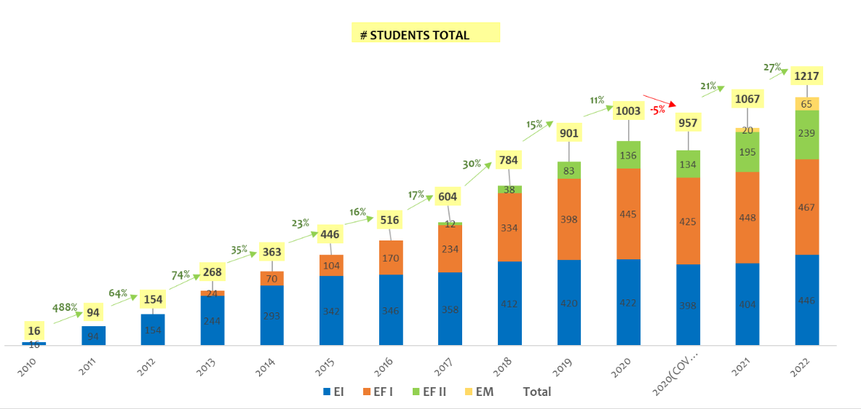

*Fonte: Beacon School*

**AMEAÇA DE NOVOS ENTRANTES**

* Infraestrutura;
* Certificado “Ib”;
* Convênio com Escolas no Exterior;
* Cursos Extracurriculares;
* Alimentação inclusa;
* Time de professores altamente qualificados;

Conclusão: Não há fortes ameaças visto que o segmento possui diversas barreiras de entrada para novos competidores, além de que a metodologia e a infraestrutura do colégio Beacon os diferenciam dos demais.

**AMEAÇA DE NOVOS PRODUTOS OU SERVIÇOS SUBSTITUTOS**

* Educação à distância Colégios internacionais([Red House School](https://www.redhouseschool.com.br/admissoes/?utm_campaign=RHSB2CSITEacessoaosite&utm_source=ppc&utm_term=escola%20internacional&utm_campaign=Leads-Search-38+WAY&utm_source=adwords&utm_medium=ppc&hsa_acc=7751001648&hsa_cam=16514878528&hsa_grp=135749442225&hsa_ad=596161625425&hsa_src=g&hsa_tgt=kwd-296679610984&hsa_kw=escola%20internacional&hsa_mt=b&hsa_net=adwords&hsa_ver=3&gclid=Cj0KCQjwnbmaBhD-ARIsAGTPcfVUsXbTTQik-2qJJT87kAfPyg5A4vaspww91EwqijmC_YRo1K_Q76UaAhSLEALw_wcB), [layton christian academy](https://www.lcaeagle.org/));

Conclusão: Não há fortes ameaças visto que o segmento possui diversas barreiras de entrada para novos competidores, além de que a metodologia e a infraestrutura do colégio Beacon os diferenciam dos demais.

### 

### 

### 1.3.2. Análise SWOT

A análise SWOT é uma ferramenta que possibilita a empresa a realizar análises de cenário ou de ambiente, sejam eles internos ou externos. Assim, é demonstrado as formas como ela atua no setor, suas fraquezas, forças, oportunidades e ameaças. A Figura abaixo, exibe uma imagem demonstrativa das quatro áreas que compõem a SWOT.

*Fonte: Autoria própria*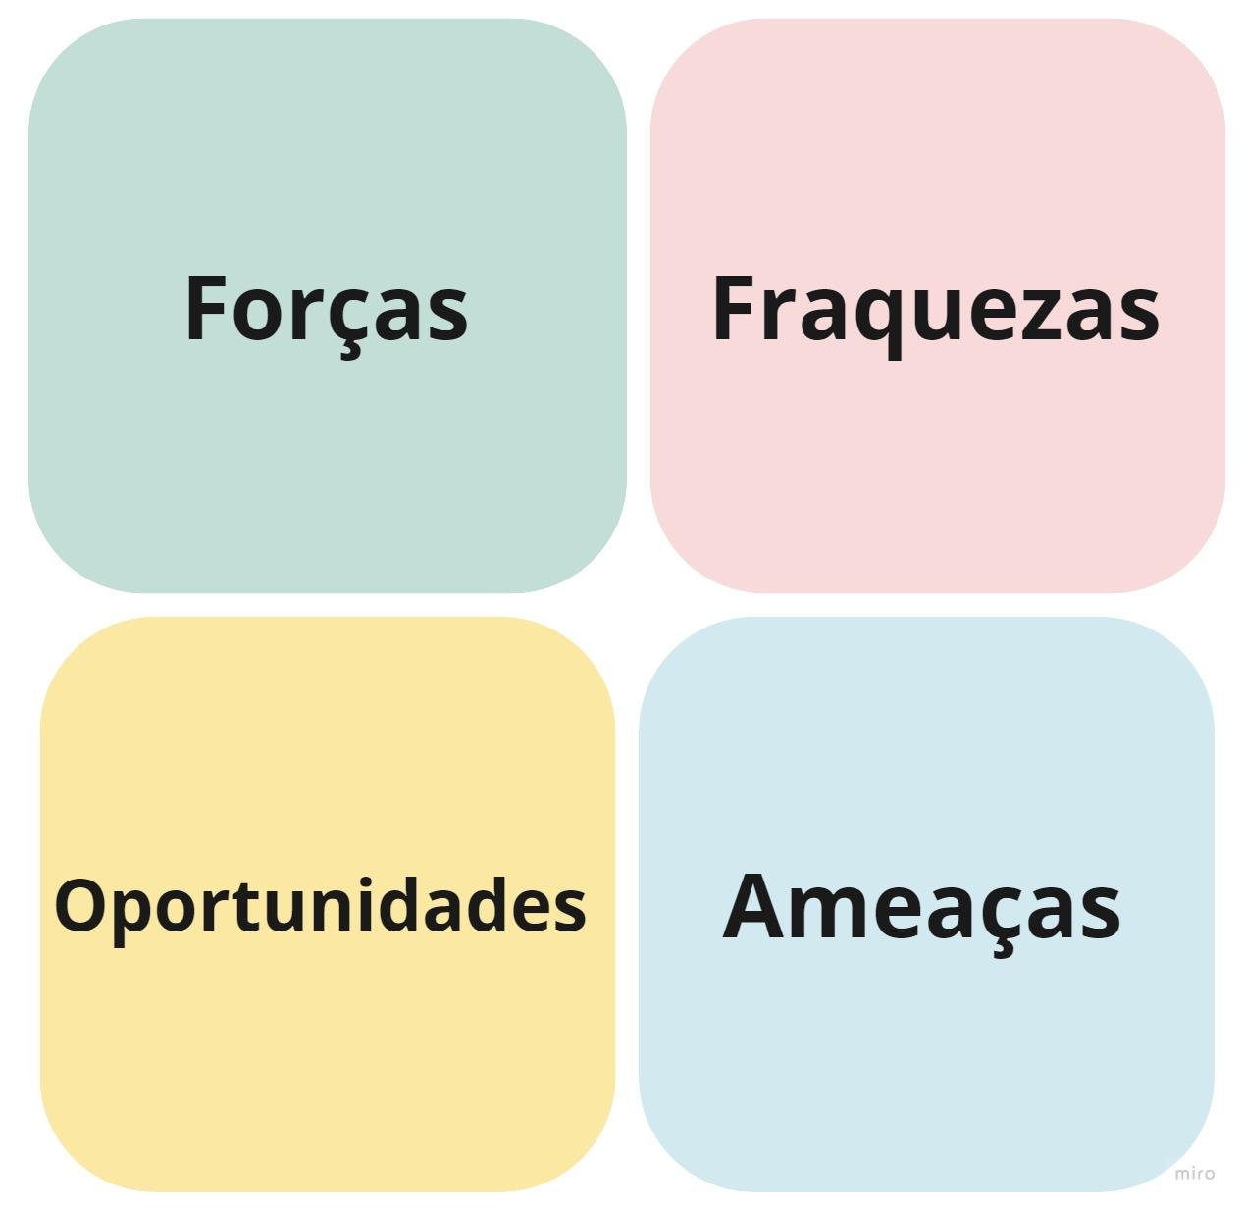

* **Forças**
  + Currículo com metodologia International Baccalaureate (IB);
  + Grande acesso à tecnologia;
  + Escola bilíngue;
  + Time de Educadores altamente qualificados;
  + Programas Optativos;
  + Bolsa de Estudos;
* **Fraquezas**
  + Público de alunos restrito;
  + Baixa visibilidade da Marca;
  + Pouco preparo para prevenir cyber-invasões;
  + Dificuldade em gerir e resgatar os equipamentos emprestados
* **Oportunidades**
  + Só existem 50 escolas de IB no Brasil;
  + Currículo reconhecido em todo o mundo;
  + Crescimento do interesse/necessidade de um currículo bilíngue;
* **Ameaças**
  + Escolas Internacionais;
  + Agências de Intercâmbio.
  + Taxa de aprovação por universidades nacionais e internacionais;
  + Mudanças de legislação por exemplo o Homeschooling;

### 1.3.3. Planejamento Geral da Solução

O problema apresentado pelo parceiro se trata da dificuldade de gerenciamento e localização de dispositivos eletrônicos emprestados à comunidade escolar. A solução será composta por um sistema de localização dos aparelhos em um sistema IoT que mapeia a escola e detecta onde os aparelhos estão ou se saíram de dentro do campus do colégio. Para resolução deste problema, a Beacon School disponibilizará acesso ao banco de dados que possui a relação dos dispositivos, incluindo os computadores e tablets pertencentes ao cliente. Além disso, também será disponibilizada a planta baixa da unidade Campus da Beacon School para mapeamento do local. O projeto tratar-se-á da instalação de microcontroladores nas áreas do colégio e nos dispositivos para que eles se comuniquem e, por meio de um software, os equipamentos sejam localizados. Os benefícios envolvem a redução dos custos operacionais e da perda de aparelhos, além disso, irá melhorar a segurança da informação e a gestão dos aparelhos tecnológicos. Para a definição de sucesso da solução serão avaliados critérios qualitativos e quantitativos, sendo eles, respectivamente, a melhoria da gestão de recursos, como tempo, dinheiro e qualidade de vida, após a implantação e a relação de dispositivos encontrados por período de tempo.

### 1.3.4. Value Proposition Canvas

A principal vantagem apresentada pela proposta de valor é conseguir reduzir a perda de dispositivos emprestados para alunos e colaboradores e aumentar a segurança da informação. Na Figura abaixo, é ilustrada a proposta construída para a Beacon School. 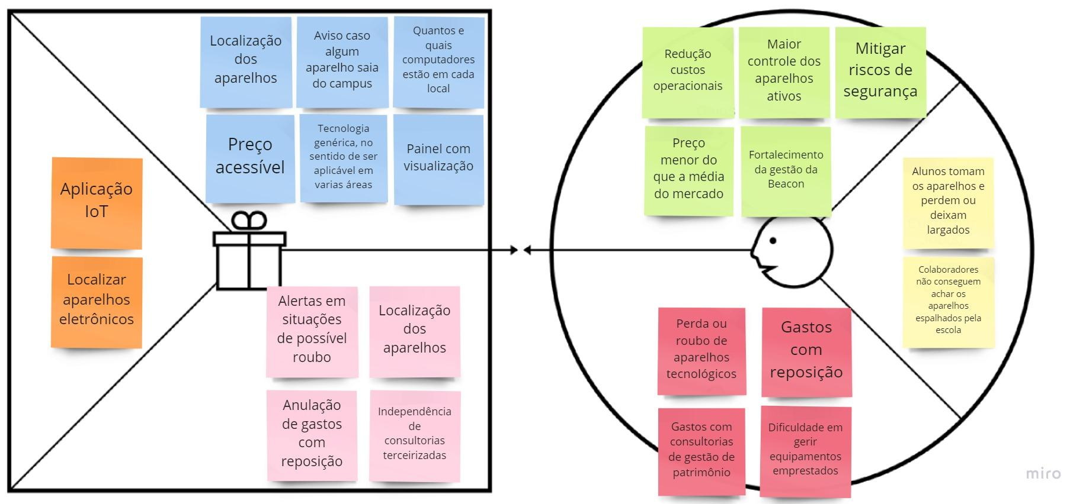

*Fonte: Autoria própria*

### 1.3.5. Matriz de Riscos

A Matriz de Riscos é uma das principais ferramentas na análise de negócios, utilizada para o gerenciamento de riscos de oportunidades e ameaças operacionais existentes na empresa. A imagem abaixo, ilustra a construção da matriz de risco para o projeto. 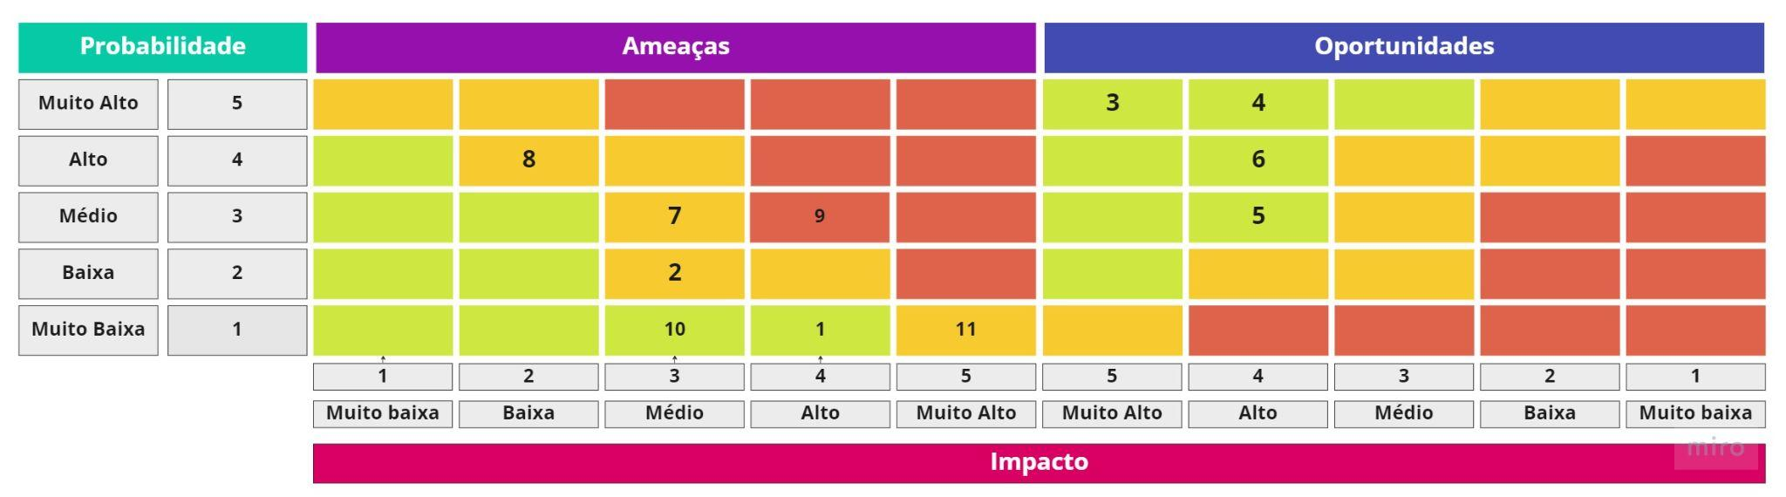

*Fonte: Autoria própria*

Cada número exposto na imagem acima, representa um risco de ameaça ou oportunidade vista para o projeto e o impacto que ele ocasionará. Na tabela abaixo, é disponibilizado a descrição de cada item:

| **Números** | **Descrição do risco** |
| --- | --- |
| 1 | Cliente não aprovar nenhuma parte do projeto |
| 2 | Sistema IoT apresentar a localização errada ao usuário |
| 3 | Reduzir a perda de dispositivos eletrônicos |
| 4 | Melhorar o gerenciamento dos itens emprestados |
| 5 | Aumentar a segurança da informação |
| 6 | Redução de custos operacionais |
| 7 | Queima das peças utilizadas na confecção da solução |
| 8 | Solução ter interferências de sinais que impactam em seu funcionamento |
| 9 | Quebra dos sensores pelos utilizadores da solução |
| 10 | Sensores não possuírem boa precisão da localização |
| 11 | Não conseguir terminar a construção da solução |

*Fonte: Autoria própria*

### 

### 

### 

### 1.3.6. Preço da Solução

A partir de pesquisas de preços dos equipamentos, obtivemos os seguintes resultados:

| **Item** | **Preço** | **Quantidade** |
| --- | --- | --- |
| ESP32-S3 | R$23,00 | 150 |
| 100 RFID | R$50,00 | 8000 itens |
| 10 LED's | R$1,00 | 150 ESP's |
| LCD | R$25,00 | 150 ESP's |
| 40 Fios | R$10,00 | 1050 |

## 

## 

## 

## 1.4. Análise de Experiência do Usuário

### 1.4.1. Personas

As Personas do projeto são baseadas em dois perfis principais, sendo eles, um colaborador da empresa, analista de T.I. que irá utilizar a solução e um aluno do colégio Beacon School que realiza a perda dos dispositivos. Estes representam a ideia de cliente ideal, porém fictícia, e os dados apresentados (comportamentos e características), são equivalentes ao contexto em que o colégio se encontra. As figuras abaixo, exibem as Personas construídas.

* **Persona 1: Aluno da Beacon School**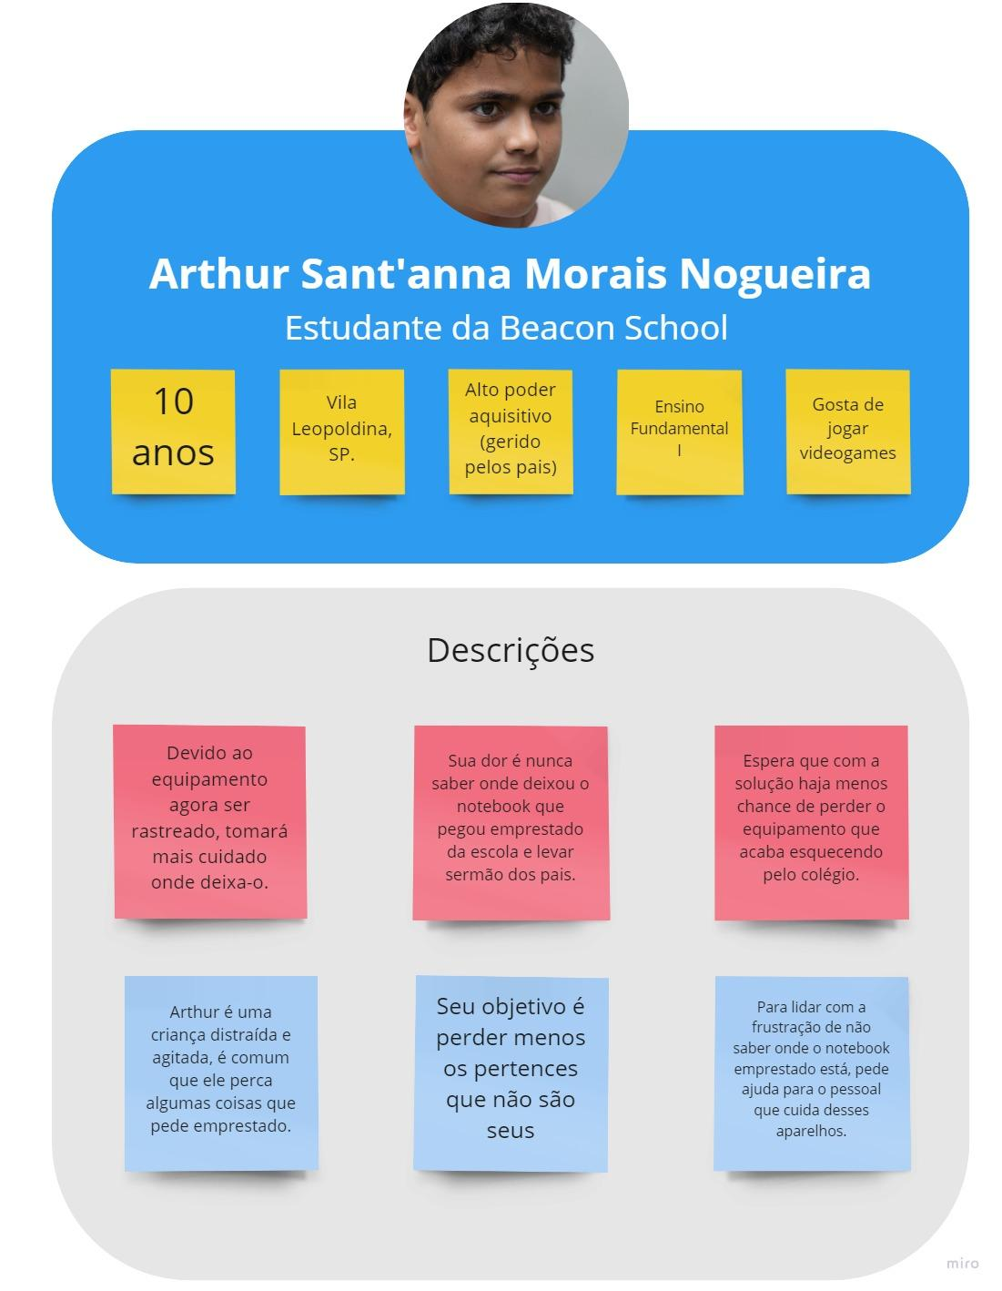

*Fonte: Autoria própria*

* **Persona 2: Colaborador Analista de T.I.**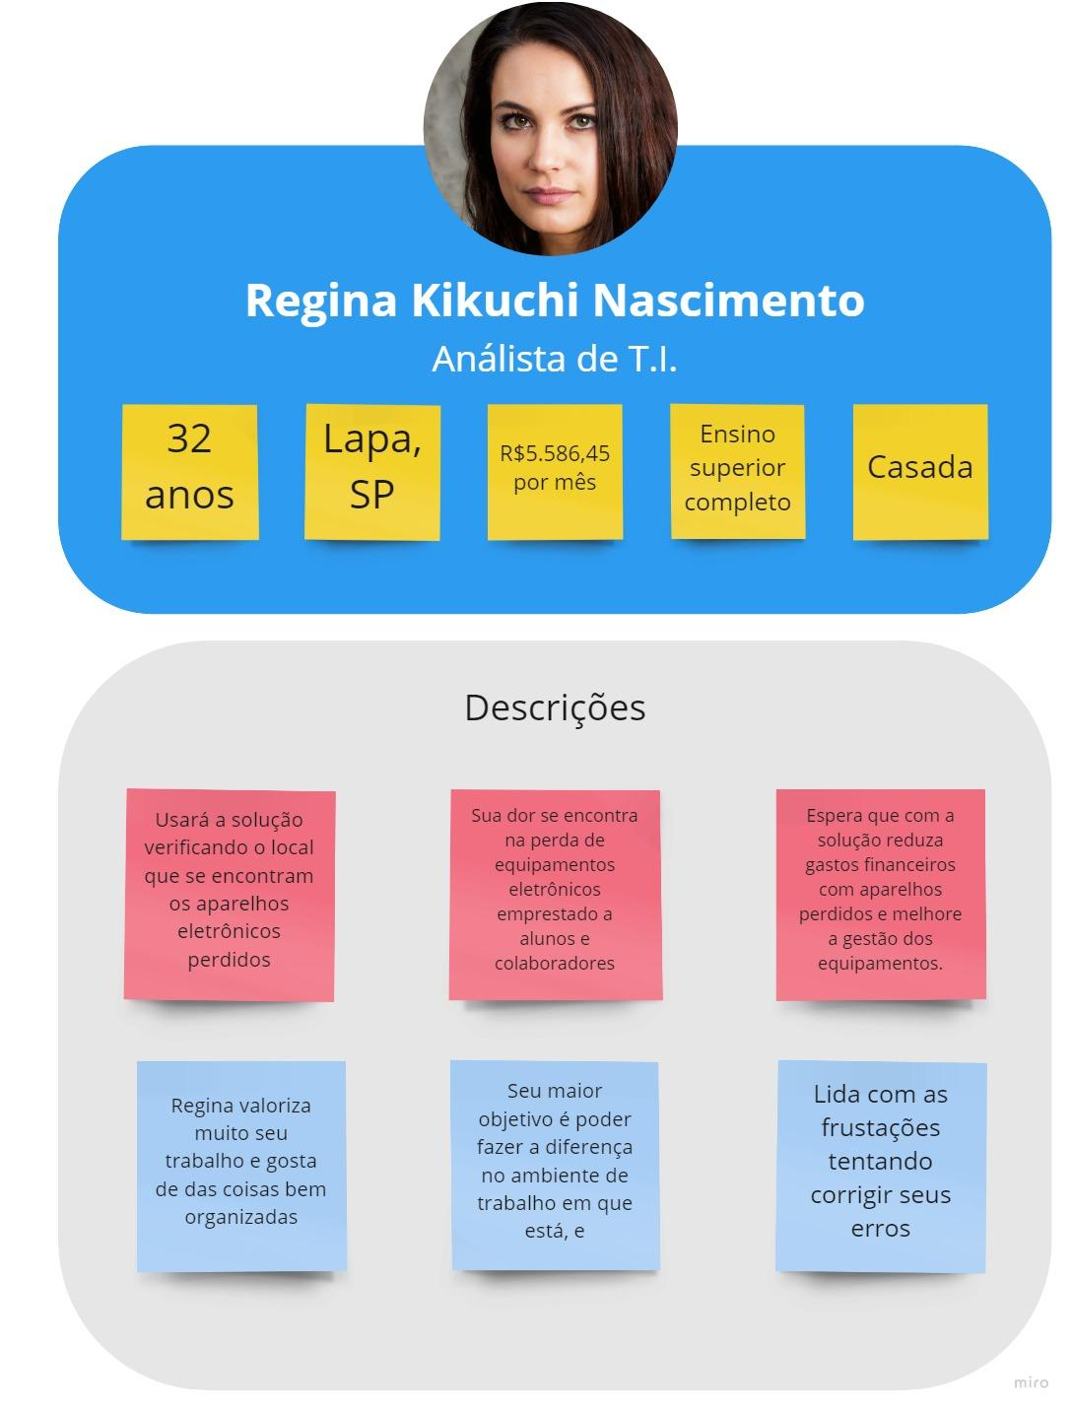

*Fonte: Autoria própria*

### 

* **Persona 3: Funcionário do Financeiro**

*Fonte: Autoria própria*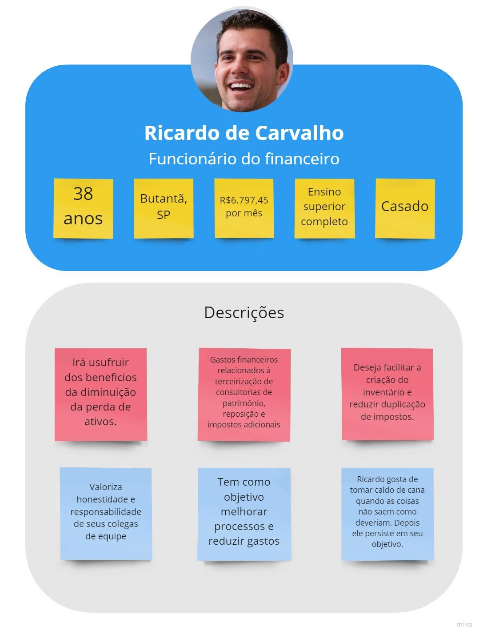

### 

### 1.4.2. Jornadas do Usuário e/ou Storyboard

A jornada do usuário construída consiste na representação das etapas principais que envolvem o relacionamento entre os colaboradores e alunos dentro da Beacon School. Foram construídas duas jornadas de usuário, sendo elas, respectivamente: I. Aluno que perde dispositivos emprestados pelo colégio; II. Analista de T.I. que utiliza a solução para encontrar os equipamentos perdidos; III Funcionário do Financeiro que é impactado com a solução;

* **Jornada de usuário - Aluno da Beacon School**

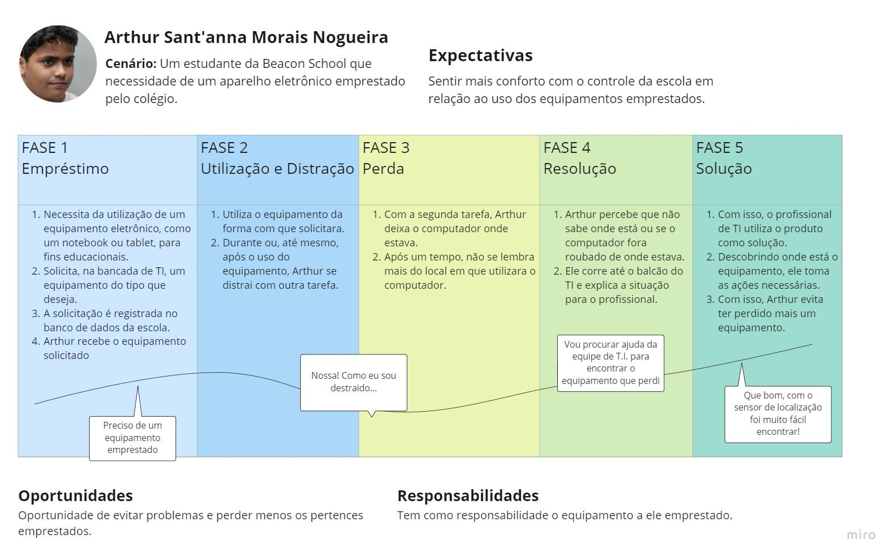

*Fonte: Autoria própria*

* **Jornada de usuário: Analista de T.I.**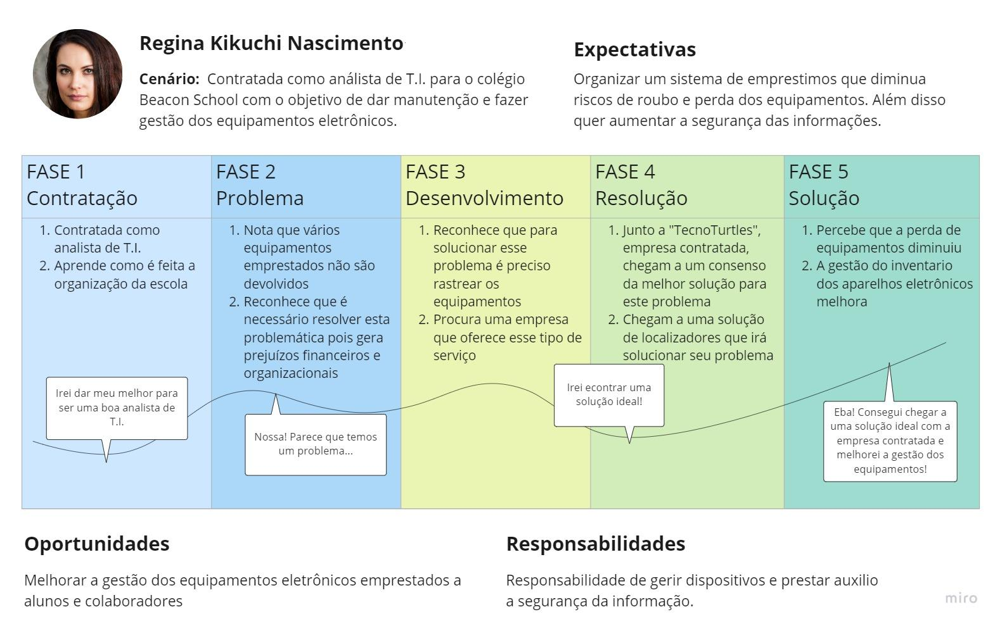

*Fonte: Autoria própria*

* **Jornada de usuário: Funcionário do Financeiro**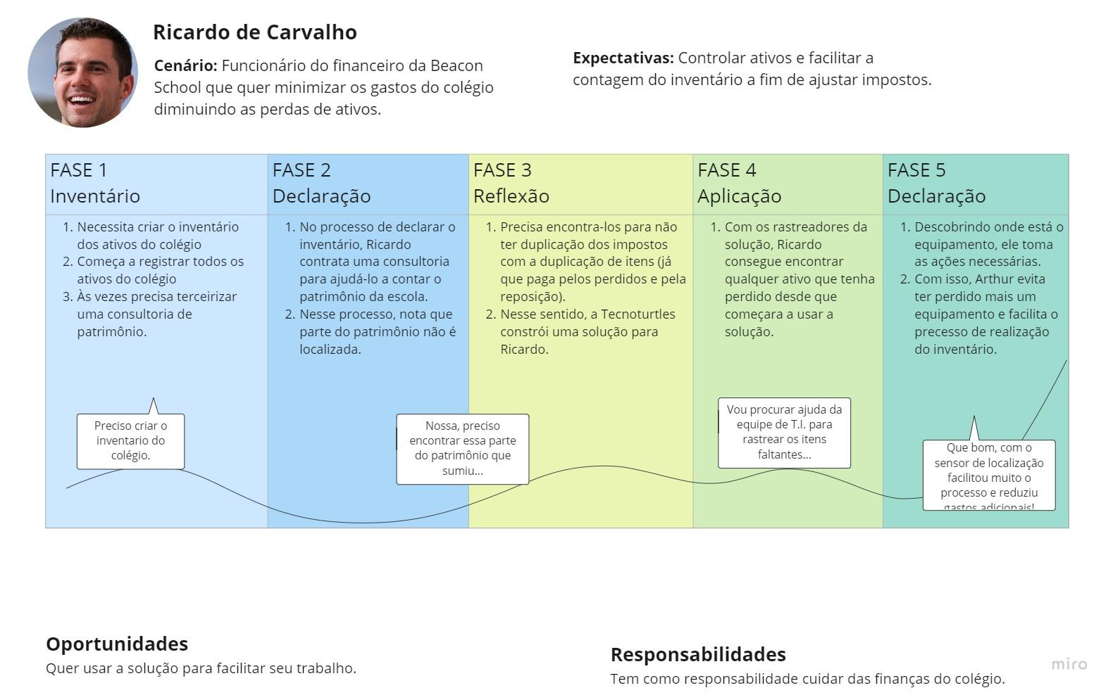

*Fonte: Autoria própria*

### 1.4.3. User Stories

(sprint 1)

| Épico | User Story |
| --- | --- |
| Interface Web | Eu, como colaborador, preciso saber onde estão os equipamentos emprestados para achá-los no Campus. |
| Eu, como colaborador, preciso saber qual equipamento representa uma bolinha na tela para correlacionar com o tipo de empréstimo. |
| Eu, como colaborador, acho necessário gestão da entrada e saída dos dispositivos do colégio, a fim de melhorar a gestão dos meus ativos. |
| Eu, como colaborador, quero o histórico de localizações do aparelho para saber em quais locais o dispositivo esteve no passado. |
| Eu, como colaborador, gostaria de classificar os dispositivos, a fim de priorizar a busca de aparelhos mais relevantes. |
| Eu, como colaborador, quero identificar quais dispositivos passaram do tempo de empréstimo. |
| IOT | Eu, como colaborador, quero inter-usabilidade da solução proposta entre as unidades da escola para manter a coerência entre os sistemas. |
| Hardware | Eu, como colaborador de tecnologia, preciso saber onde estão localizados os rastreadores para possíveis manutenções técnicas. |
| Eu, como colaborador preciso que o IOT não possa ser facilmente retirado pelo aluno; Se possível ser escondido; para garantir o funcionamento correto da solução. |
| Eu como colaborador acho útil monitorar equipamentos dos próprios alunos, a fim de aprimorar a segurança dos equipamentos dentro da unidade. |

### 1.4.4. Protótipo de interface com o usuário

O protótipo da interface é uma forma de planejar o fluxo de funcionamento da solução, dessa maneira, na imagem abaixo, é possível ver o fluxo que será seguido dentro da interface visual pelo usuário da solução. A imagem pode ser lida de cima para baixo e de acordo com o fluxo indicado pelas setas roxas.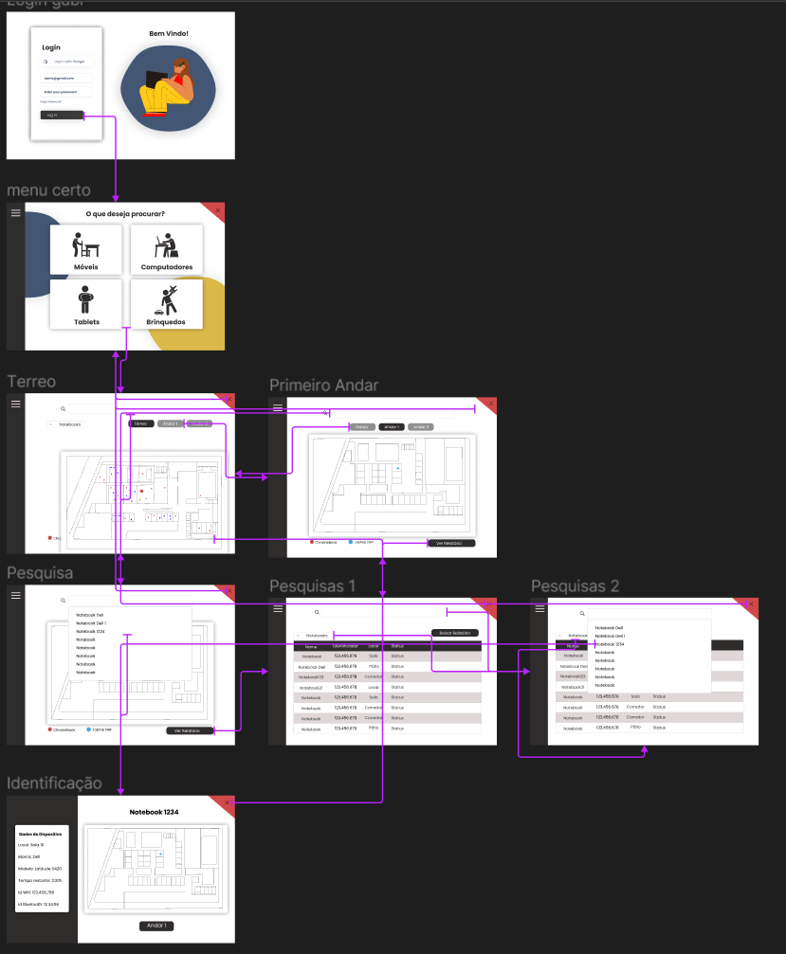

*Fonte: Autoria própria*

Ao clicar na palavra [figma](https://www.figma.com/file/sqamy7oPn8nbOBUhYvtp2N/Tecnoturtles?node-id=0%3A1) é possível ser encaminhado para a aplicação na qual foi feita esta prototipação. Nesse Wireframe de alta fidelidade, planejamos 6 telas de grande importância, que envolvem:

* Menu de login;
  + No login, haverá as credenciais dos funcionários habilitados a acessar nossa solução. Com usuário e senha específicos ou, até mesmo, gerais, isso garante segurança no uso da aplicação, impedindo que outras entidades simplesmente acessem a solução.
* Menu inicial de tipo de objeto que será rastreado;
  + Como nossa solução prevê a localização de computadores e outros itens previstos no patrimônio da escola, pode-se procurar apenas por computadores, por móveis, tablets ou brinquedos do campus.
* Dois mapas com as localizações do tipo de objeto em questão no térreo e no primeiro andar;
  + As telas principais da aplicação. Os mapas mostram, por meio de pontos ou números, a sala que um objeto está localizado no campus, permitindo seu encontro mais facilmente. Também é possível selecionar um ponto e conseguir informações mais detalhadas em relação ao seu empréstimo, ao funcionamento do rastreador, aos logs gerados, ao caminho percorrido, etc.
* Página que torna possível o download de relatórios;
  + Foi solicitado que houvesse relatórios automáticos em relação aos empréstimos, perdas (tanto do patrimônio quanto dos próprios localizadores, se aplicável) e etc.
* Página de identificação de um item específico, com mais detalhes em suas informações;
  + Como dito anteriormente, ao pesquisar um objeto pelo seu nome específico, é possível conseguir mais informações em relação a ele, como a última posição, quanto tempo desde essa verificação, quando foi lida a localização e dados do empréstimo, como quem retirou, quando retirou, etc.

Além disso, existem várias formas de pesquisar um item específico, como na sidebar que está em todas as telas, a qual possui acesso rápido aos recursos (pesquisa, itens, relatórios, configurações da página e deslogar do acesso).

# 2. Arquitetura da solução

## 2.1. Arquitetura versão 1 (sprint 1)

A princípio, utilizaremos o microcontrolador ESP32 como receptor do sinal (Bluetooth/Wi-Fi) dos dispositivos presentes no local. A partir dos sinais recebidos, este processará os dados e atualizará as informações no banco de dados utilizando requisições por meio de uma API. O raio de [atuação entre os dispositivos](https://www.lairdconnect.com/support/faqs/what-bluetooth-class) é de, em média, 12 metros. Em um primeiro momento, não serão utilizados sensores e dispositivos dentro da área do ESP32 irão se conectar automaticamente a ele utilizando protocolos padrão.

Inicialmente, a interface foi pensada como uma aplicação web estruturada em HTML, CSS e JavaScript para demonstrar visualmente quais dispositivos foram localizados e sua localização geral. A aplicação seria gerenciada por um servidor local/remoto e um banco de dados contendo os dados dos ativos, que seriam atualizados a partir das requisições feitas pelo ESP32. Com isso em mente, a interface mostraria os ambientes onde seriam implantados os microcontroladores e evidenciaria quais equipamentos estão conectados. A solução contaria com a presença de filtros de pesquisa para consulta do status individual de um ativo específico, a fim de facilitar sua localização e auxiliar na alocação de recursos para busca e tomada de decisão em caso de perda. O diagrama abaixo mostra a relação entre as partes do projeto.

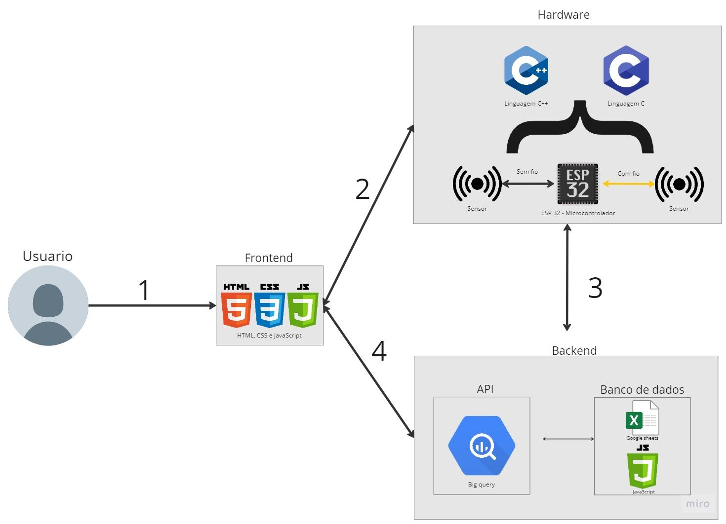

*Fonte: Autoria própria*

A tabela abaixo apresenta os componentes e como eles se relacionam uns com os outros.

| **Componente / Conexão** | **Descrição da função** | **Tipo: entrada / saída** |
| --- | --- | --- |
| ESP32 | Recepção dos sinais e gerenciamento dos equipamentos conectados | Entrada/Saída |
| Conexão 1 | Usuário consulta local do dispositivo através de uma interface gráfica utilizando requisições web. |  |
| Conexão 2 | Interface aciona o microcontrolador, que verifica os status dos dispositivos próximos. |  |
| Conexão 3 | A partir das informações obtidas pelo microcontrolador são geradas requisições para uma API, que verifica e atualiza o banco de dados. |  |
| Conexão 4 | Novas informações aparecem na interface gráfica para o usuário. |  |

## 

## 

## 2.2. Arquitetura versão 2 (sprint 2)

Nesta versão da arquitetura, decidiu-se priorizar a busca de dispositivos eletrônicos e manteve-se a ideia de utilizar os módulos de Bluetooth e Wi-Fi embutidos no ESP32 para localizar dispositivos ligados e em *standby* com essas comunicações ativadas. Para isso, foram utilizadas bibliotecas e funções que permitem transformar o microcontrolador em um scanner (Bluetooth) e Ponto de Acesso (Wi-Fi) a fim de facilitar a procura e troca de informações entre as partes. Além disso, inserimos um LED RGB para indicar o status da varredura (Iniciando, Em andamento, Finalizada). Para a busca de dispositivos não eletrônicos, com as comunicações desligadas ou descarregados, a tecnologia RFID foi cogitada e pensada para ser implementada em versões futuras.

*Fonte: Autoria própria*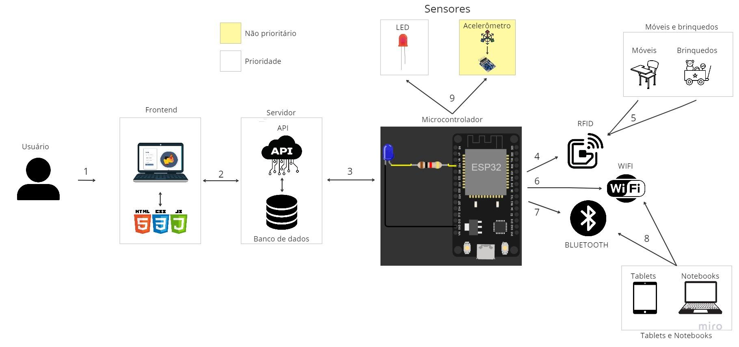

A tabela abaixo apresenta os componentes e como eles se relacionam uns com os outros.

| **Componente / Conexão** | **Descrição da função** | **Tipo: entrada / saída / atuador** |
| --- | --- | --- |
| ESP32 | Módulo de Bluetooth e Wi-Fi - Procura por dispositivos dentro da área de atuação | Microcontrolador |
| LED RGB | Sinaliza o estado da rotina da busca bluetooth | Saída |
| Acelerômetro (opcional) | Permite a verificação de movimento dos objetos | Saída |
| Conexão 1 | Usuário consulta local do dispositivo através de uma interface gráfica. |  |
| Conexão 2 | Interface faz requisições ao backend e ao banco de dados para quaisquer alterações na aplicação web. |  |
| Conexão 3 | API aciona o microcontrolador, que verifica os status dos dispositivos próximos OU o próprio microcontrolador envia informações de perda e localização para a API. |  |
| Conexão 4 | O microcontrolador se comunica com móveis e brinquedos por meio de etiquetas RFID. |  |
| Conexão 5 | Cada móvel e brinquedo possuirá uma etiqueta RFID e será requisitado, recorrentemente, sua localização e data de extração da informação. |  |
| Conexão 6 | É possível transformar o ESP32 em um ponto de acesso wifi, possibilitando o recebimento constante de informações do próprio dispositivo eletrônico. |  |
| Conexão 7 | É possível transformar o ESP32 em um scanner bluetooth, possibilitando o recebimento constante de informações do próprio dispositivo eletrônico. |  |
| Conexão 8 | Com as tecnologias 7 e 6, os equipamentos eletrônicos estarão conectados o tempo todo e em constante envio de informações. |  |
| Conexão 9 | Além disso, o ESP32 será equipado com sensores que permitem a visualização de status (com um LED RGB) e outras informações possíveis para cada item, como um acelerômetro que permitirá a verificação de movimentação do objeto. |  |

### 2.2.1. Bloco central (versão 1.0)

O bloco central representado pela imagem abaixo exemplifica e ilustra como o microcontrolador funciona. O ESP32 já possui receptores e emissores de sinais wi-fi e bluetooth, por isso não estão nítidos na imagem. Já o led azul irá servir como feedback para o usuário, piscando enquanto está ocorrendo a busca de itens.

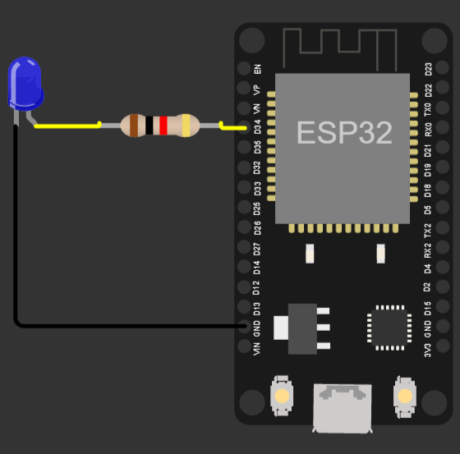

*Fonte: Autoria própria*

## 2.3. Arquitetura versão 3 (sprint 3)

Para a terceira arquitetura da solução decidiu-se por manter a estrutura da arquitetura da última versão, com apenas algumas mudanças pontuais. Continua-se utilizando as funções Wi-fi e Bluetooth como principal forma de rastreio de itens de tecnologia, já para móveis e brinquedos optou-se pela opção híbrida, e assim implementar o RFID. As mudanças que ocorreram foram exclusivamente no bloco central em que decidiu-se pela implementação de um LCD para facilitar e retiramos o acelerômetro pois não tem grande relevância no projeto dessa solução.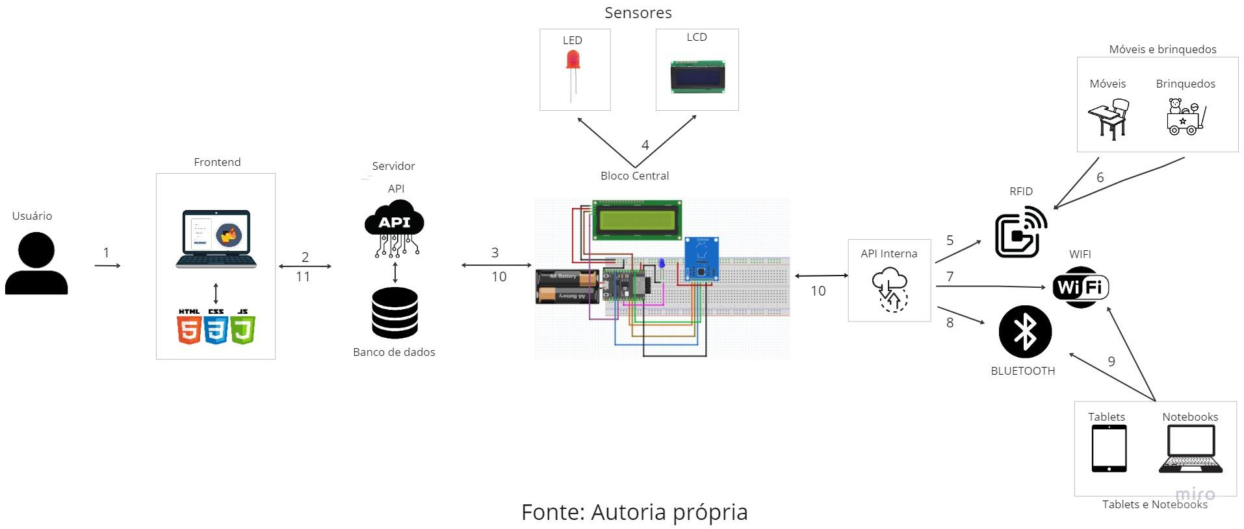

A tabela abaixo apresenta os componentes da arquitetura e como eles se relacionam uns com os outros.

| **Componente / Conexão** | **Descrição da função** | **Tipo: entrada / saída / atuador / conexão** |
| --- | --- | --- |
| ESP32 | Módulo de Bluetooth e Wi-Fi - Procura por dispositivos dentro da área de atuação | Microcontrolador |
| LED RGB | Sinaliza o estado da rotina da busca bluetooth | Saída |
| LCD | O ESP32 será equipado com sensores que permitem a visualização de status (com um LED RGB) e tela LCD que transmite ao usuário da solução feedbacks da busca | Saída |
| Conexão 1 | Usuário consulta local do dispositivo através de uma interface gráfica.. |  |
| Conexão 2 | Interface faz requisições à API e ao banco de dados para quaisquer alterações na aplicação web. |  |
| Conexão 3 | A API que está no servidor faz uma requisição à API interna do microcontrolador, que verifica os status dos dispositivos próximos ou o próprio microcontrolador envia informações de perda e localização para o servidor. |  |
| Conexão 4 | O ESP32 será equipado com sensores que permitem a visualização de status (com um LED RGB) e tela LCD que transmite ao usuário da solução feedbacks da busca. |  |
| Conexão 5 | O microcontrolador se comunica com móveis e brinquedos por meio de etiquetas RFID. |  |
| Conexão 6 | Cada móvel e brinquedo possuirá uma etiqueta RFID e será requisitado, recorrentemente, sua localização e data de extração da informação. |  |
| Conexão 7 | É possível transformar o ESP32 em um ponto de acesso wifi, possibilitando o recebimento constante de informações do próprio dispositivo eletrônico. |  |
| Conexão 8 | É possível transformar o ESP32 em um scanner bluetooth, possibilitando o recebimento constante de informações do próprio dispositivo eletrônico. |  |
| Conexão 9 | Com as etapas descritas em 6 e 7 os equipamentos eletrônicos estarão conectados o tempo todo e em constante envio de informações. |  |
| Conexão 10 | Após as buscas a API interna do microcontrolador irá devolver a informação num Json para o servidor. |  |
| Conexão 11 | Por fim o servidor devolve as informações necessárias ao frontend e assim o usuário consegue ter as informações necessárias. |  |

*Fonte: Autoria própria*

### 2.2.1. Bloco central (versão 2.0)

O bloco central representado pela imagem abaixo exemplifica e ilustra como o microcontrolador funciona. O ESP32 já possui receptores e emissores de sinais wi-fi e bluetooth, por isso não estão nítidos na imagem. O Led e o LCD serviram de feedback ao usuário da solução. Já o RFID (componente azul da imagem abaixo) será utilizado para reconhecer objetos que não possuem conexão bluetooth ou wi-fi, como móveis e brinquedos.

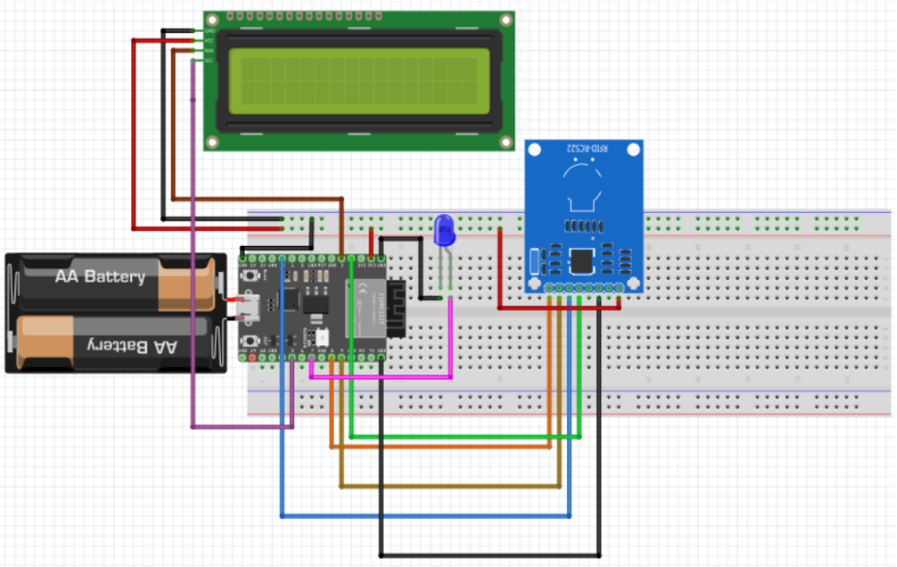

*Fonte: Autoria própria*

# 3. Situações de uso

### (sprints 2, 3, 4 e 5)

## 3.1. Entradas e Saídas por Bloco

Aqui está registrado diversas situações de teste de seus blocos, indicando exemplos de leitura (entrada) e escrita (saída) apresentadas pelo seu sistema físico. Estes registros são utilizados para testar os componentes.

| **#** | **componente de entrada** | **leitura da entrada** | **componente de saída** | **leitura da saída** | **Descrição** |
| --- | --- | --- | --- | --- | --- |
| 1 | Microcontrolador ESP32 | - | Tela do computador | Saída no formato: “Advertised Device: Name: , Address , manufacturer data:,  serviceUUID:, txPower:” | Ao encontrar dispositivos que estejam com o Bluetooth ligado, gera uma lista com as características que os identificam, retornando-os pelo terminal. Após o final da varredura, encerra a execução da procura. |
| 2 | Microcontrolador ESP32 | - | Tela do computador | Saída no formato: “station nr ‘X’  MAC: X:Y:Z  IP: ABC  —------------” | Emite um sinal wi-fi, que pode, ou não, se conectar à rede, que mostra o endereço MAC e IP dos dispositivos conectados a ele. |
| 3 | Microcontrolador ESP32 | - | Led verde | Piscante em intervalo de 0,5s | Quando a busca Bluetooth e/ou Wi-fi está sendo feita, o led fica aceso, e quando está aguardando por outra busca, o led verde pisca. |
|  |  |  |  |  |  |

## 

## 3.2. Interações

Aqui você deve registrar diversas situações de uso de seu sistema como um todo, indicando exemplos de ação do usuário e resposta do sistema, apontando como o ambiente deverá estar configurado para receber a ação e produzir a resposta. Estes registros serão utilizados para testar seu sistema, portanto, descreva várias situações, incluindo não apenas casos de sucesso, mas também de falha nos comportamentos do sistema.   
Siga as nomenclaturas e convenções já utilizadas na seção 2, e não se esqueça dos alinhamentos de negócios e experiência do usuário para pensar em situações representativas. Preencha a tabela abaixo e transforme-a ao longo das sprints.

| **#** | **configuração do ambiente** | **ação do usuário** | **resposta esperada do sistema** |
| --- | --- | --- | --- |
| 1 | ex. precisa de um computador conectado na interface, dois ou mais dispositivos que simulem o posicionamento de um item X no espaço físico etc. | ex. usuário logado busca a localização do item X, que está ativo e operando normalmente | ex. interface do sistema acessa os dados da última localização registrada do item X e apresenta, constando local e horário de última atualização |
| 2 |  |  |  |
| 3 |  |  |  |
| 4 |  |  |  |
| 5 |  |  |  |

# Anexos

Utilize esta seção para anexar materiais extras que julgar necessário.